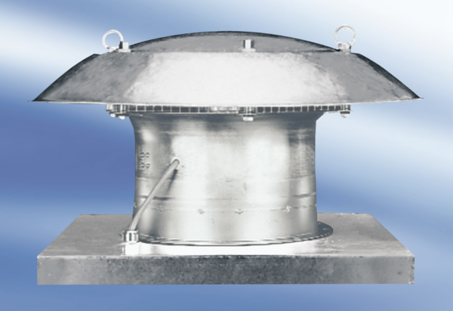Axialer Dachventilator DZD 50/8 AVerpackungseinheit: 1 StückSortiment:
Artikelnummer: 0087.0424Hersteller: MAICO

